Министерство образования Республики Беларусь
Учреждение образования
«Брестский государственный технический университет»
Кафедра ИИТ

Лабораторная работа №1
По дисциплине: «Современные средства вычислительной техники»
Тема: «Изучение конфигурации компьютера»

Выполнил:
студент 3 курса
Группы ИИ-16
Пилипук З.А.
Проверил:
Войцехович Г.Ю.

Брест, 2021
Цель: изучить конфигурацию компьютера. Найдите все устройства и проверьте настройки оборудования.
Задание:
Найдите информацию, чтобы ответить на следующие вопросы с помощью программы AIDA64:
1.Тип процессора
2.Модель материнской памяти
3.Тайминги памяти:
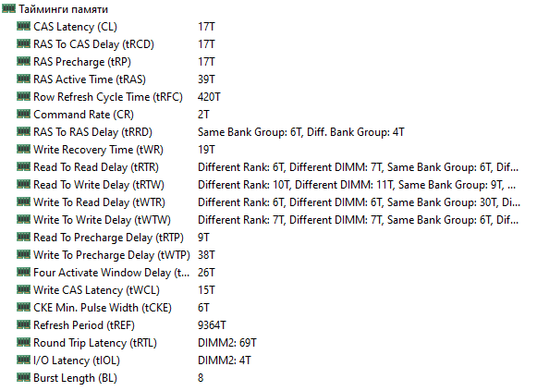
4.Размер памяти ОЗУ:
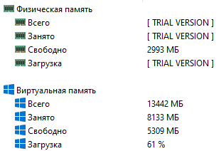
5.Модель северного моста:
6.Модель жёсткого диска:
7.Модель оптического привода:
Отсутствует
8.Модель видеоустройства:
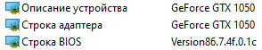
9.Обьём памяти видеоустройства:

10.Версия драйвера OpenCL:
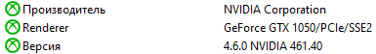
Измерения производительности:
Чтение из памяти:
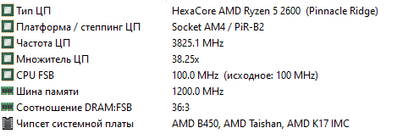
Запись в память:

Кодирование в памяти:

Задержка в памяти:
CPU Queen:
СPU PhotoWorxx:
CPU Zlib:
CPU AES:
Мастер отчётов:
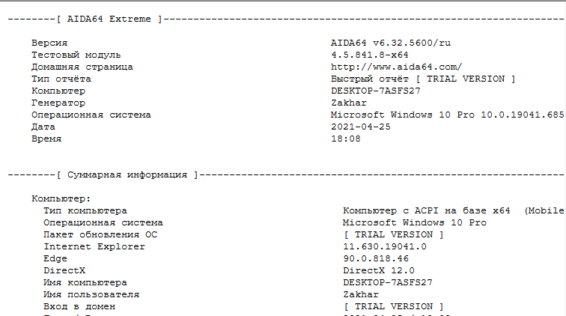

1.Версия ОС:
2.Температура жёсткого диска: -
3.Название модели аудиоустройства: -
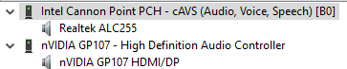
4.Название модели сетевого адаптера:
5.Тактовая частота процессора:
6.Скорость памяти:
7.Максимальный объём памяти системы:
8.Температура:
ЦПУ

10.Значения напряжения:
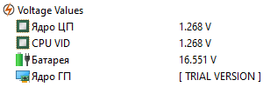
1.Название модуля памяти:

2.Установленные видеодрайверы с номером версии:
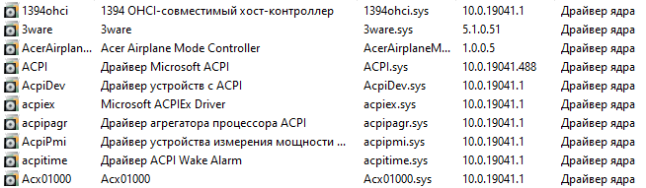
3.Информация о мониторе:
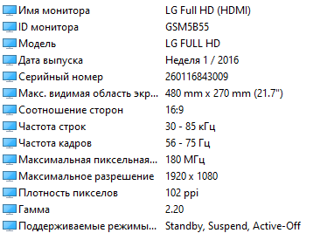
4.Интерфейс жёсткого диска:
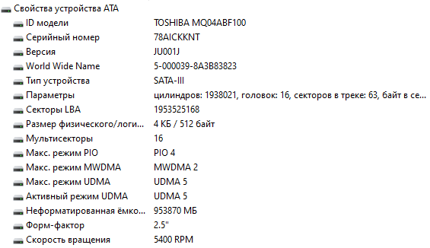
5.Скорость подключения сетевого адаптера:
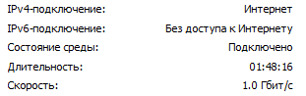
Вывод: в ходе данной лабораторной работы ознакомился с программой AIDA.

